**西安电子科技大学**

**微机原理与系统设计 课程实验报告**

**实验名称 基本IO扩展实验**

计算机 学院 1803011 班

成 绩

姓名 张帅豪 学号 18030100101

同作者

实验日期 2020 年 12 月 5 日

实验地点 **E-II 312** 实验批次 **第四批**

|  |
| --- |
| 指导教师评语：  指导教师：  年 月 日 |
| **实验报告内容基本要求及参考格式**  一、实验目的  二、实验所用仪器（或实验环境）  三、实验基本原理及步骤（或方案设计及理论计算）  四、实验数据记录（或仿真及软件设计）  五、实验结果分析及回答问题（或测试环境及测试结果） |

**实验三  基本IO口扩展实验**一、实验目的  
了解TTL芯片扩展简单I/O口的方法，掌握数据输入输出程序编制的方法。  
二、实验内容说明  
74LS244是一种三态输出的8总线缓冲驱动器，无锁存功能，当G为低电平时，Ai信号传送到Yi，当为高电平时，Yi处于禁止高阻状态。  
其引脚图如下：

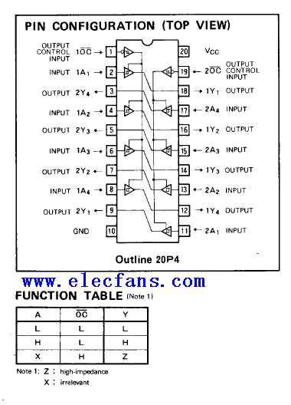

74LS273是一种带清除功能的8D触发器， 1D～8D为数据输入端，1Q～8Q为数据输出端，正脉冲触发，低电平清除，常用作8位地址锁存器。  
其引脚图如下：

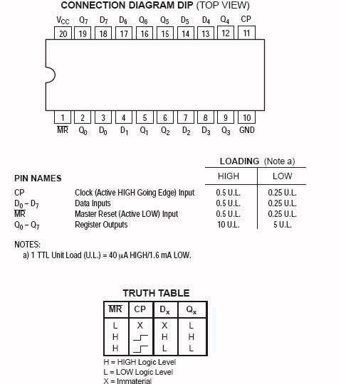

本实验要求用74LS244作为输入口，读取开关状态，并将此状态通过74LS273连接到发光二极管显示。  
具体实验内容如下：  
（1）当开关Yi为低电平时对应的发光二极管点亮，Yi为高电平时对应的发光二极管灭。  
（2）当开关Yi全为高电平时，发光二极管Qi从左至右轮流点亮。  
（3）当开关Yi全为低电平时，发光二极管Qi从右至左轮流点亮。  
（4）自主设计控制及显示模式，完成编程调试，演示实验结果。

三、实验原理图：

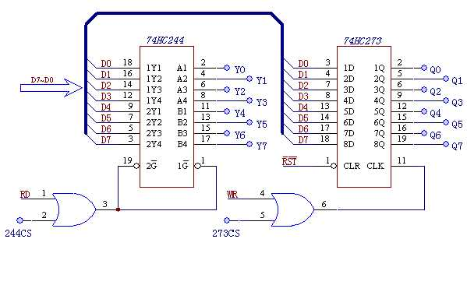

实验连线图：

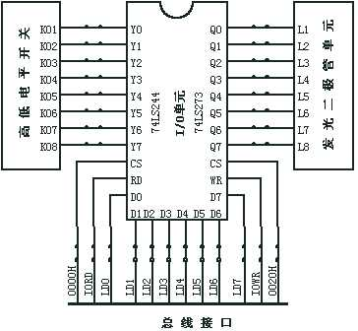

四、实验步骤：  
（1）实验连线：  
①244的CS——ISA总线接口模块的0000H，Y7—Y0——开关K1—K8。  
②273的CS——ISA总线接口模块的0020H，Q7—Q0——发光二极管L1—L8。  
③该模块的WR、RD分别连到ISA总线接口模块的IOWR、IORD。  
④该模块的数据（AD0～AD7）连到ISA总线接口模块的数据（LD0～LD7）。  
（2）编写实验程序，编译链接，运行程序  
（3）拨动开关，观察发光二极管的变化。

五、实验程序

